**人物设计**

Hilda

中文譯名 希爾達（西露达）

原始出處 德語

名字意義 源自德語，"戰鬥"之意。

RMXP：

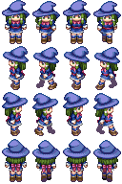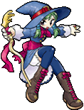

自信、战意，不羁、直接干的行动派，可靠的大姐大的感觉。

介于奇幻魔法师与魔法少女之间的设计

绿发，金色蛇形法杖，蓝色百褶+腰背粉色大蝴蝶结

森の奥の隠れ里：

<https://fayforest.sakura.ne.jp/index.htm>

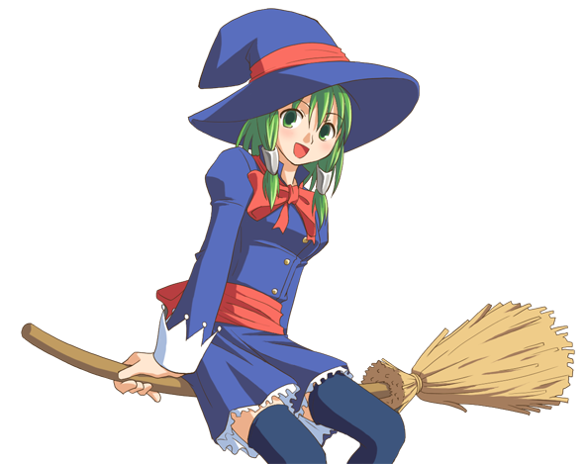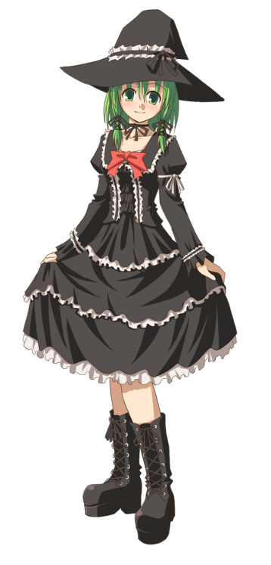

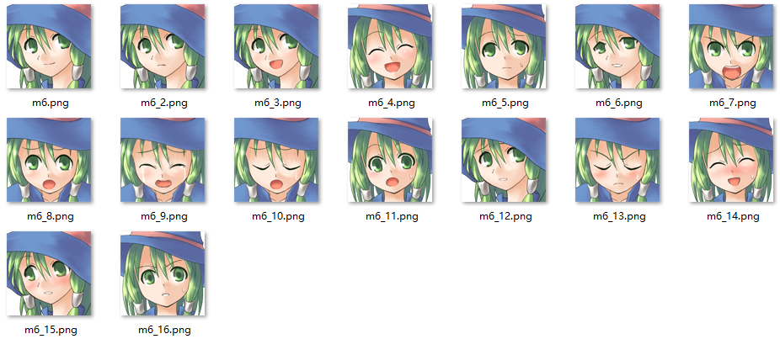

与RTP素材相比，着装一样，性格更偏柔软。

立绘&头像：善良、开朗，侧面和正面头像似乎是两种性格。

头像右倾：内向，有悲伤的隐情，大部分时候是林黛玉。

头像正对：直接直白，行动派，不搞事的亚可。

二设立绘：内向、温柔，有悲伤的隐情但微笑面对，活泼的病弱妹妹，乐观向上的林黛玉。

**再设定：**

因为世界观属于西露达的独角戏，玩家视角控制行动，设定上是会讲话但游戏中不出声。

内向想法和目标由镜子转述。

**西露达**：

认真、坚定、乐观、行动派、有悲伤的隐情。表情认真，目标明确。眼神没有迷茫，但是不凶。不过详细的面容在像素小图里看不出。

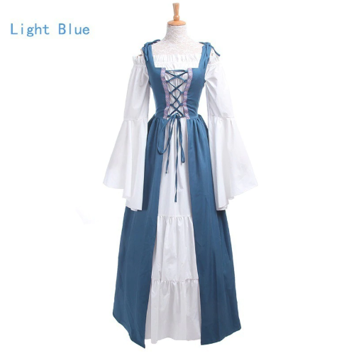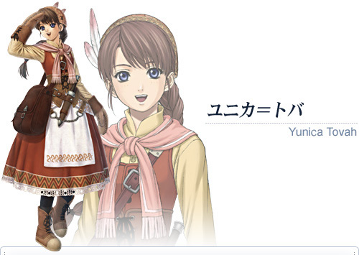和原设一样绿色短发，侧发双辫子，不戴眼镜。

<https://www.aliexpress.com/item/2018-retro-party-Renaissance-Victorian-Medieval-Gothic-Long-Dresses-plus-si-Maxi-ball-gown-Middle-Ages/32945847420.html>

<https://www.falcom.co.jp/yso/character.html>

衣着主色调依旧为蓝色，体现出干练的中世纪少女的感觉。参考中世纪连衣裙，改短裙，窄袖，抹胸改衬衣，参考尤妮卡。装备只有木制法杖，背部背着特殊情况才用的原战斗图法杖，改成直的，用腰带。头饰为单一发夹，或者不用了。鞋子参考尤妮卡。

草稿：  
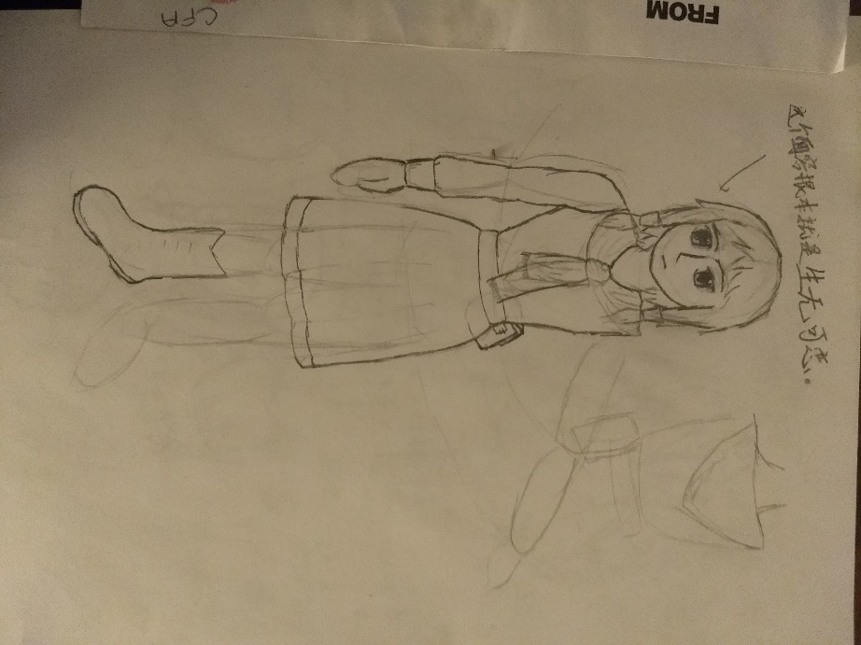 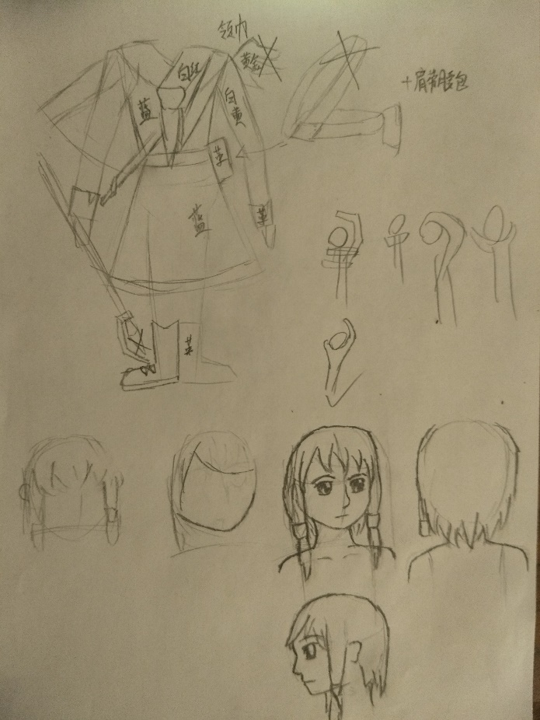

用恋活制作的大概样子：

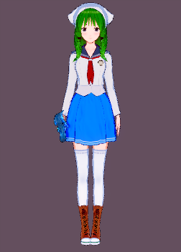

(左图可以直接读取)~~一开始用这个不就不用这么献丑了嘛。~~